Министерство науки и высшего образования Российской Федерации
Федеральное государственное бюджетное образовательное учреждение
высшего образования
«Вятский государственный университет»
Колледж ВятГУ

ОТЧЕТ
ПО ДОМАШНЕЙ КОНТРОЛЬНОЙ РАБОТЕ №2
«ИЗУЧЕНИЕ ОДНОМЕРНЫХ МАССИВОВ И СТРОК» «ОСНОВЫ АЛГОРИТМИЗАЦИИ И ПРОГРАММИРОВАНИЯ»

Выполнил: студент учебной группы
ИСПк-202-52-00
Белых Максим Александрович

Преподаватель:
Сергеева Елизавета Григорьевна

Киров
2025
Цель работы: получить базовые навыки работы с одномерными массивами, освоить принципы работы со строками как с частным случаем одномерных массивов.

Задание представлено на рисунке 1:
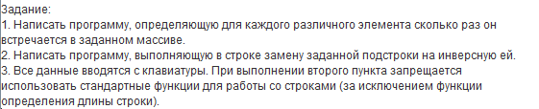
Рисунок 1 − Задание домашней контрольной работы

Описание алгоритма:
Задание 1.
Пользователь вводит последовательность символов. Далее создаются 2 массива: elems и counts, где elems − хранит уникальные символы, а counts − хранит количество каждого символа. В основном цикле идем по всем символам. Проверяется, находился ли ранее символ, если нет, то добавляем в массивы и поставим счетчик равный единице. Если же символ уже встречался, то просто увеличиваем счетчик. В конце выводим уникальный символ и сколько раз он встретился.
Задание 2.
Пользователь вводит строку и подстроку которую надо инвертировать. Введённую строку превращаем в список. Циклом проходим по всей строке, проверяя каждый участок длины подстроки на совпадение. Если участок совпадает, то заменяем его символы инвертированными. Если нет, то сдвигаем указатель на 1. После всех замен выводим измененную строку.

Схема алгоритма:
- Задание 1 (см. рисунок 2)
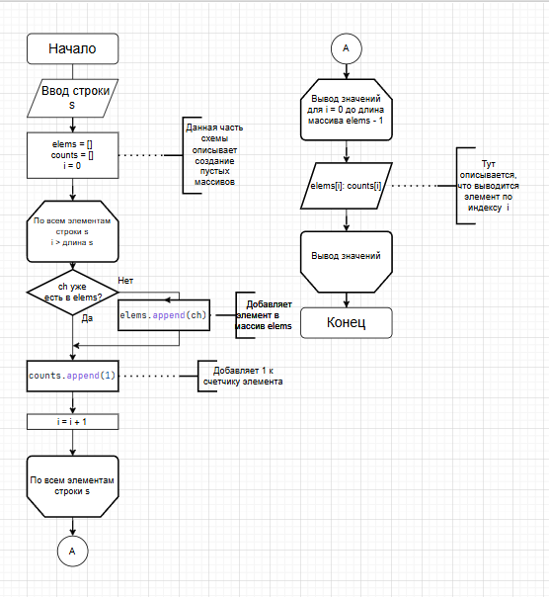
Рисунок 2 − Схема алгоритма первого задания

- Задание 2 (см. рисунок 3).
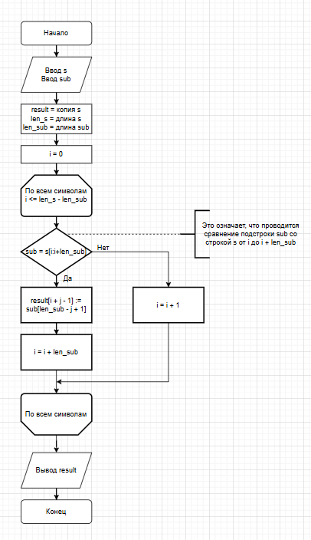
Рисунок 3 − Схема алгоритма второго задания
Код программы:
- Задание 1
  - Python
s = input().strip()
elems = [] # уникальные символы
counts = [] # их счётчики

for ch in s:
if ch in elems:
idx = elems.index(ch)
counts[idx] += 1
else:
elems.append(ch)
counts.append(1)

for i in range(len(elems)):
print(f"{elems[i]}: {counts[i]}")

  - Pascal
var
s: string;
elems: array of Char; // массив уникальных символов
counts: array of Integer; // массив их счётчиков
i, j, n: Integer;
found: Boolean;

begin
Write('Введите строку: ');
ReadLn(s);

n := 0; // сколько уникальных символов нашли

for i := 1 to Length(s) do
begin
found := False;

// проверяем был ли уже такой символ
for j := 0 to n - 1 do
if elems[j] = s[i] then
begin
counts[j] := counts[j] + 1; // если был, то просто +1
found := True;
Break;
end;

// если символ новый, то добавляем
if not found then
begin
SetLength(elems, n + 1); // увеличиваем длину массива на 1
SetLength(counts, n + 1);
elems[n] := s[i]; // добавляем новый символ
counts[n] := 1;
n := n + 1;
end;
end;

// вывод результата
for i := 0 to Length(elems) - 1 do
WriteLn(elems[i], ': ', counts[i]);
end.

- Задание 2.
  - Python
s = input("Введите строку: ")
sub = input("Введите подстроку для инверсии: ")

result = list(s) # превращаем строку в список, чтобы менять символы
len_s = len(s)
len_sub = len(sub)

i = 0
while i <= len_s - len_sub:
# проверяем совпадение подстроки с текущей позицией
match = True
for j in range(len_sub):
if s[i + j] != sub[j]:
match = False
break

# если совпадение найдено — инвертируем
if match:
for j in range(len_sub):
result[i + j] = sub[len_sub - j - 1] # записываем в обратном порядке
i += len_sub # переходим за конец подстроки
else:
i += 1

print("Результат:", "".join(result))

  - Pascal
var
s, sub: string;
i, j, k, pos, len_s, len_sub: Integer;
result: string;
find: Boolean;

begin
Write('Введите строку: ');
ReadLn(s);
Write('Введите подстроку для инверсии: ');
ReadLn(sub);

len_s := Length(s);
len_sub := Length(sub);
result := s; // скопируем исходную строку, чтобы менять в ней символы

i := 1;
while i <= len_s - len_sub + 1 do
begin
// Проверяем, начинается ли подстрока с позиции i
find := True;
for j := 1 to len_sub do
if s[i + j - 1] <> sub[j] then
begin
find := False;
Break;
end;

// Если нашли совпадение, то инвертируем
if find then
begin
for j := 1 to len_sub do
result[i + j - 1] := sub[len_sub - j + 1]; // записываем символы в обратном порядке
i := i + len_sub; // переходим за конец подстроки
end
else
i := i + 1;
end;

WriteLn('Результат: ', result);
end.

Результат выполнения программы:
- Задание 1.
  - Python (см. рисунок 4)
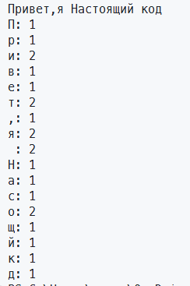
Рисунок 4 − Результат выполнения программы задания 1 на Python
  - Pascal (см. рисунок 5)
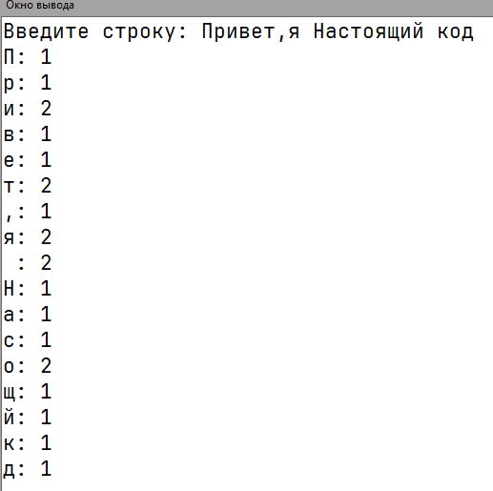
Рисунок 5 − Результат выполнения программы задания 1 на Pascal

- Задание 2.
  - Python (см. рисунок 6)
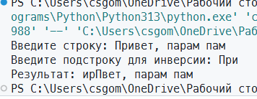
Рисунок 6 − Результат выполнения программы задания 2 на Python
  - Pascal (см. рисунок 7)
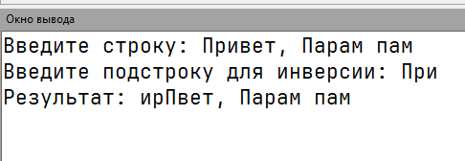
Рисунок 7 − Результат выполнения программы задания 2 на Pascal

Вывод
В ходе выполнения работы были получены базовые навыки работы с одномерными массивами и их использованием при решении типовых задач. В процессе программирования была закреплена логика последовательной обработки элементов массива: ввод данных, поиск, подсчёт, замена и вывод результатов. На примере решения задач с символами и строками было показано, что строка является частным случаем одномерного массива, элементы которого — это отдельные символы, доступные по индексам. Такое понимание позволяет использовать одинаковые принципы при работе как с массивами чисел, так и с текстовой информацией.
Кроме того, было изучено практическое применение циклов и условных операторов для анализа и преобразования данных. При выполнении заданий удалось понять, как организовать обработку последовательности символов без использования встроенных функций, что способствует более глубокому осмыслению принципов работы с памятью и индексами. Таким образом, работа позволила развить умение мыслить алгоритмически, понимать структуру данных и использовать её свойства для решения задач любой сложности.

